大家好我是半岛，今天给大家做一个数据库使用教程，包含如何修改人物等级 性别，角色名字，点卷 等等，好了 开始教程

首先打开 你的sql 2012 我用我的服 做演示

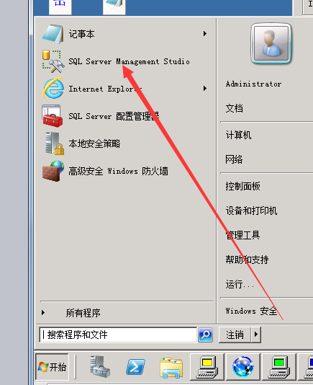

就是这个，点开 然后连接 这是最基本的 我就不截图了，下面打开之后 看左边 有一排选项

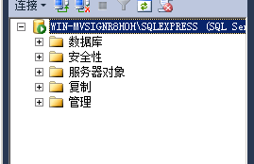

然后 看我截图 操作 咱们先说 修改 角色方面的 东西

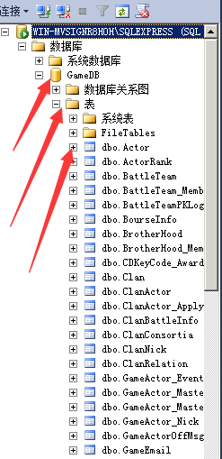

到第三个箭头 就是角色表了 我们右键 会出来个 选项 我们点编辑前200 行

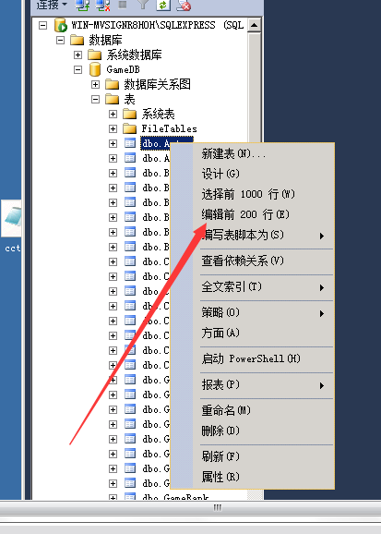

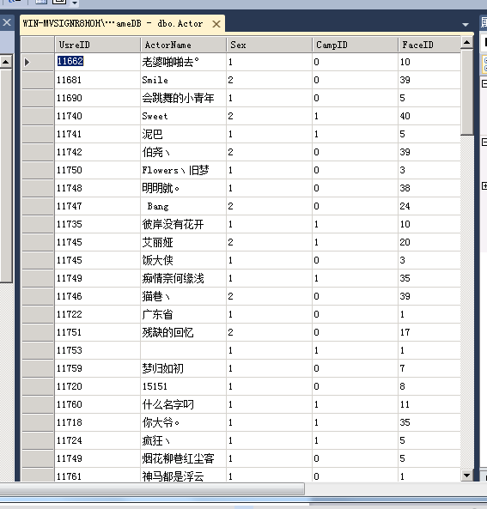

这样 就会出来 我们要修改的 角色表了 修改名字，等级，阵营，性别，点卷 都在这个表里面我们 依修改名字为例

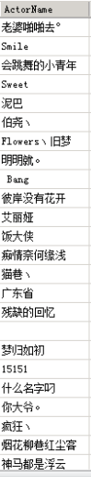

不用我说 都知道 这一行是代表角色 名字的 我们找到 要修改的 角色名，比如第一个（老婆啪啪去°） 给这个角色名字删掉 然后改成你先换的名字 看图

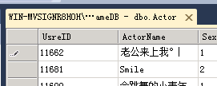 改完之后 在任意地方 点一下就可以了，

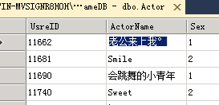 这样 就是 修改成功了。注意 在数据库里修改这些东西 要修改的角色必须下线，是下线不是返回到选择角色界面 不然修改不会成功的 ！

修改别的 跟修改 角色名字一样的 下面我给 每一行的作用给大家截图

修改性别的 是

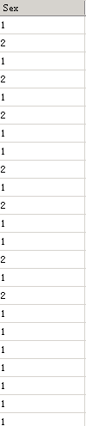这一行，Sex。1代表男 2代表女

修改阵营的是

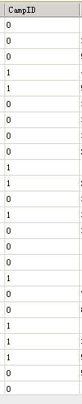CampID 这一行，1代表联邦 2代表帝国 数据库帝国显示是0 但是修改的时候 打2就是帝国别改错了。

这端被踢就卡团 我教你们怎么解决卡团 很简单找到

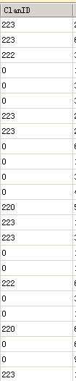ClanID 这个是团ID行，找到卡团的角色 给他这一行的数字清空就可以了

等级修改 是

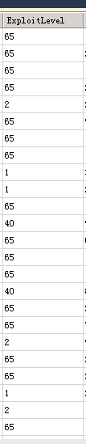这一行，字母太多就不打了 记住就行 等级上限85 改多了也没用

点卷修改，点卷上限 是99999999 八个9 多了 也不显示

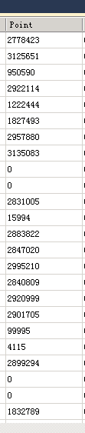 Point

好了 实用的修改 就这些 教程到此结束 打个广告

英雄岛单机研究群：108662990 本人承接英雄岛开服一条龙，端修改，专属登录器制作有需要的可以联系QQ 974533751

我是半岛我为自己代言！！！！